Наш чудесный щедрый огород!
Старшая группа №10, воспитатель Брускова Н.Л.
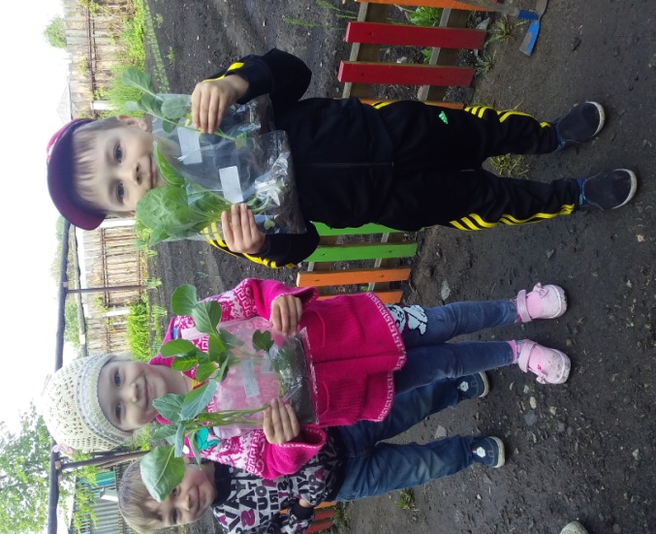
Говорят, что малыши выросли в капусте !
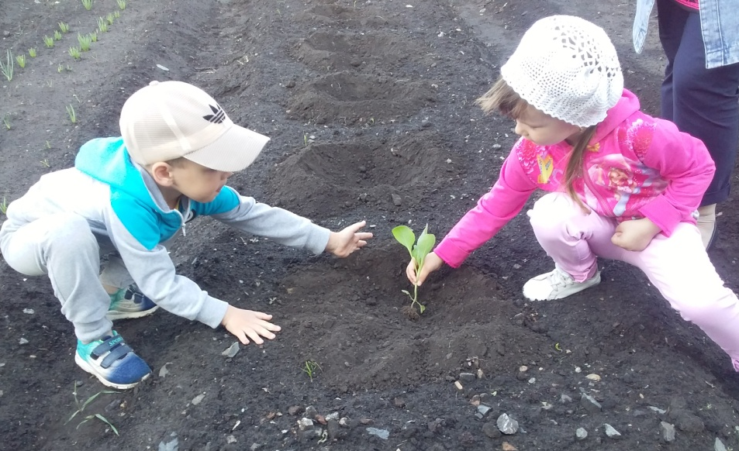
Мы садили, поливали, сорняков всех удаляли...
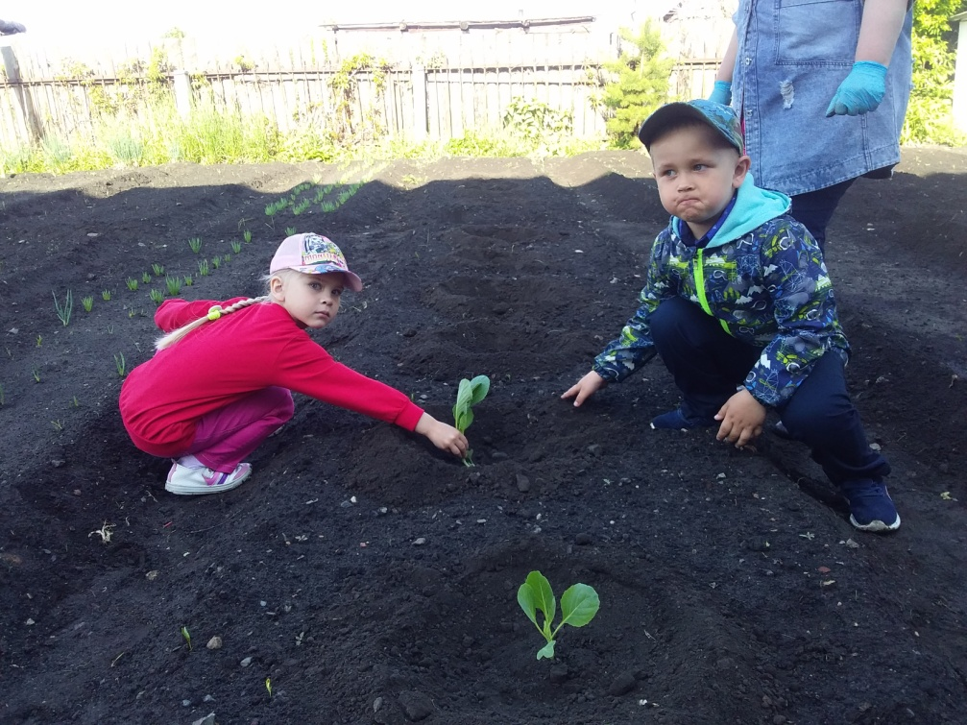
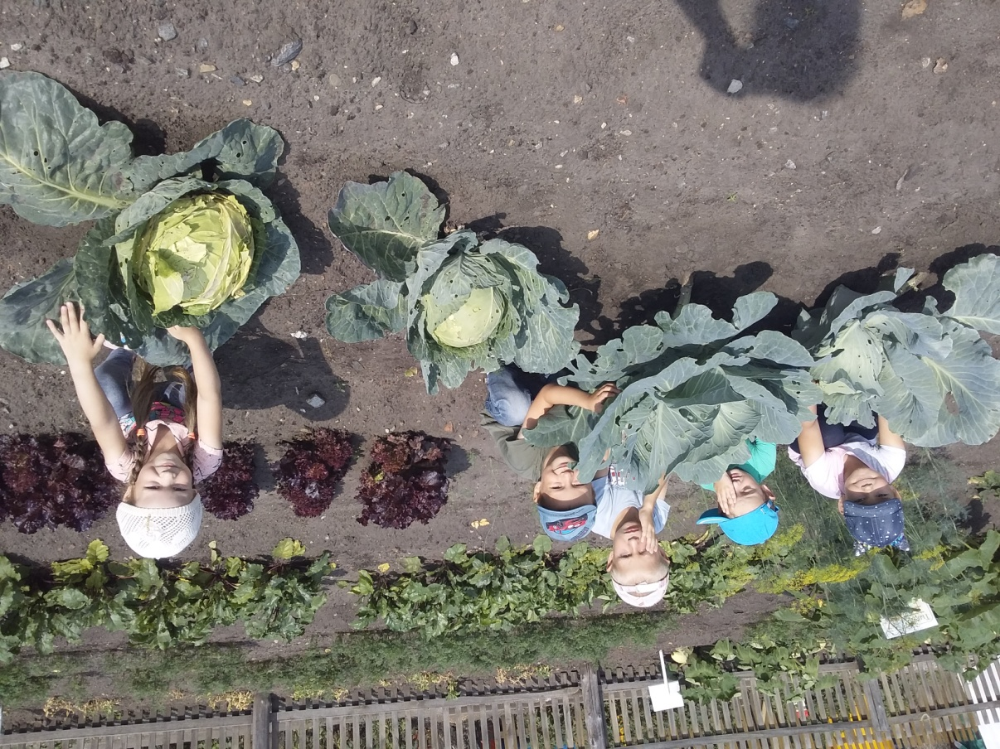
Выросли лишь кочаны,
Малышей в них не нашли!
